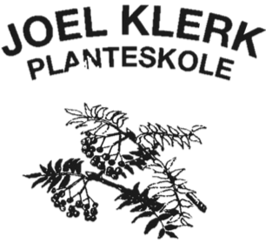

**40-års jubilæum**

I foråret 1980 plantede vi de første podninger ud i marken med hjælp af gode venner.

Vi blev en rigtig lille virksomhed med SE nummer og det hele – Det skal fejres!

**Kære ven,** kollega, samarbejdspartner, medarbejder, tidligere medarbejder og familie.

Det vil glæde os at se dig til åbent hus

**Fredag den 12. juni 2020 kl 12-18 på adressen**

Dagen byder på lidt historier fra gamle dage, god musik, krofatter med fadøl i 3 haner, noget god mad og vandreture i marken og – ikke mindst – møde gamle kolleger og masser af snak.

En dans? Hvem ved – måske!

I marken burde alt stå sommergrønt og frodigt med blomster og måske med solskin.

Har du lyst at hænge ud om aftenen vil det kun være hyggeligt!

Så finder vi nok noget spiseligt og drikkeligt og en eller anden slags musik finder vi også.

Hvis du ved du vil komme vil vi være glade for en tilmelding, hvis du ikke ved det, så kom alligevel!

Vel mødt, os på Planteskolen. **Mette & Joel**